推拿科标识及陈列项目内容、数量及简要规格描述

一、展示设计图样
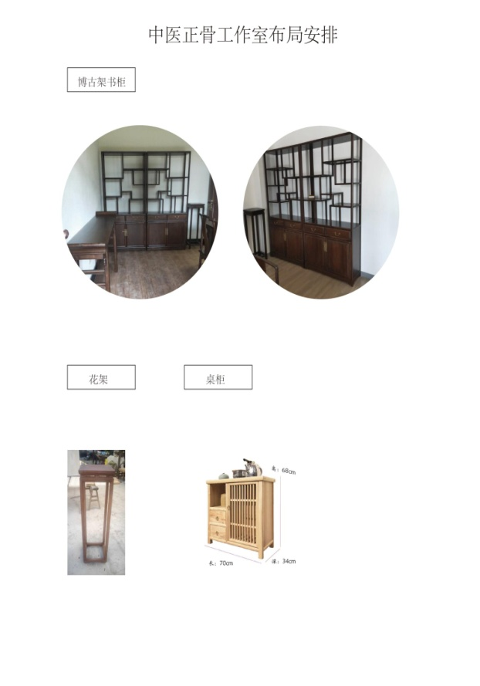
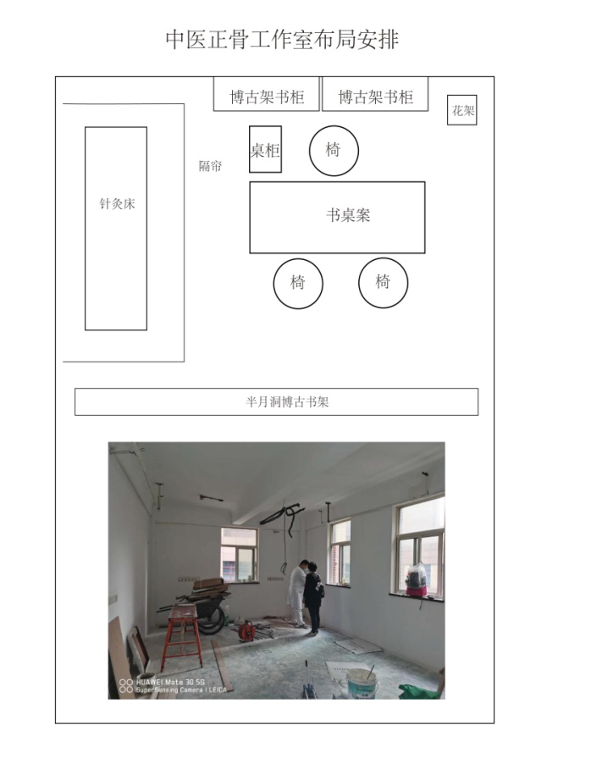

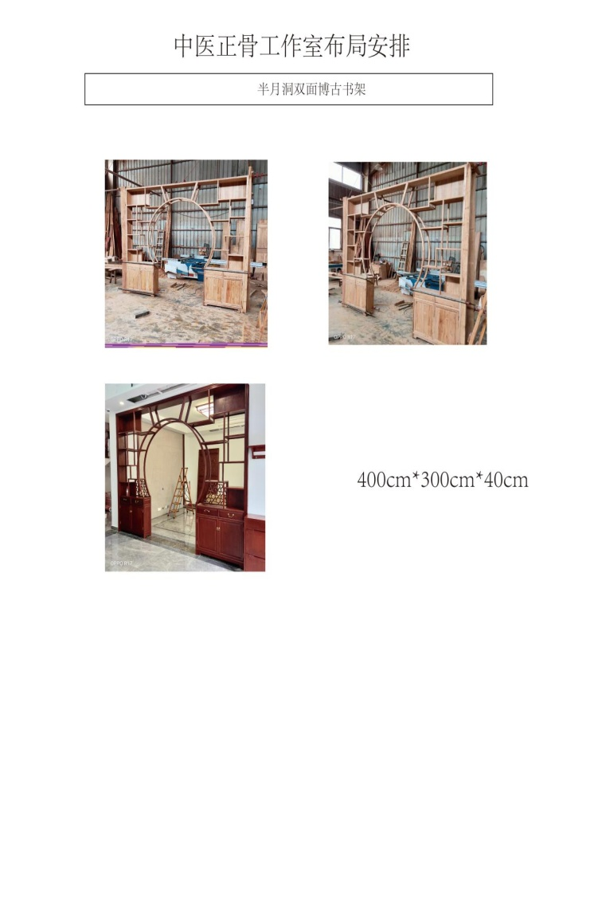
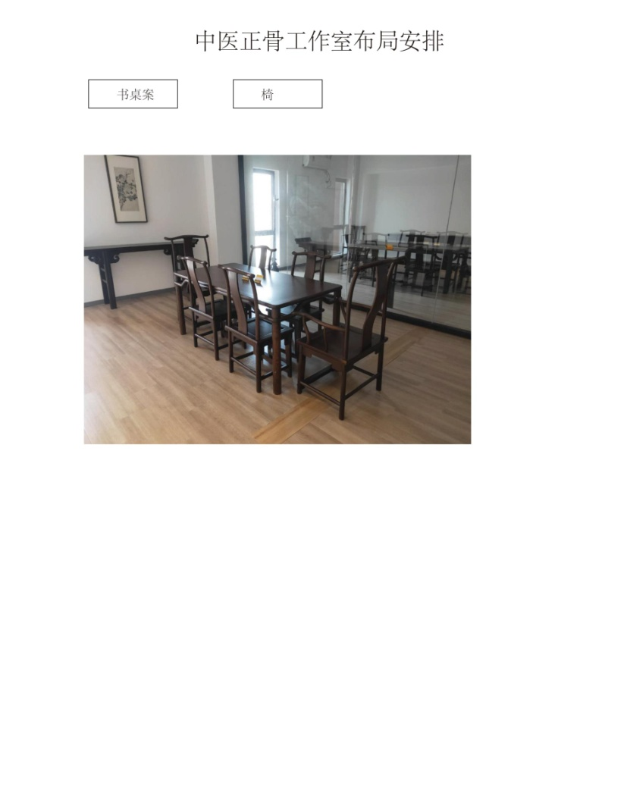

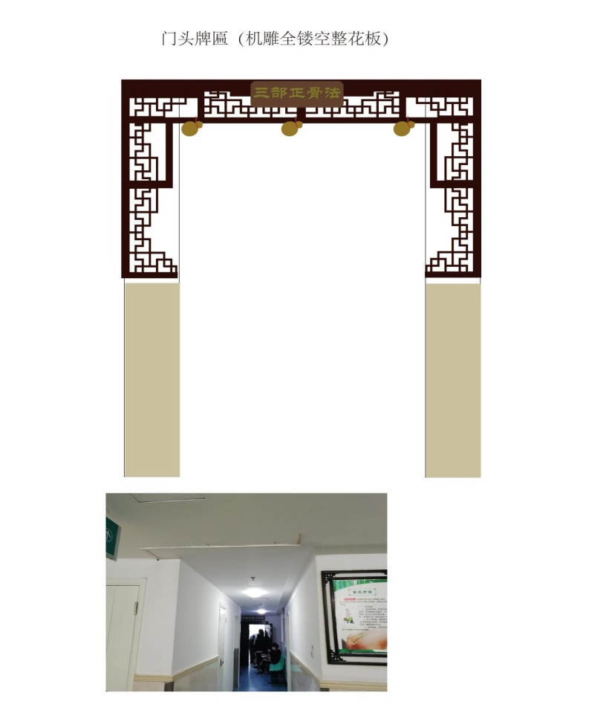
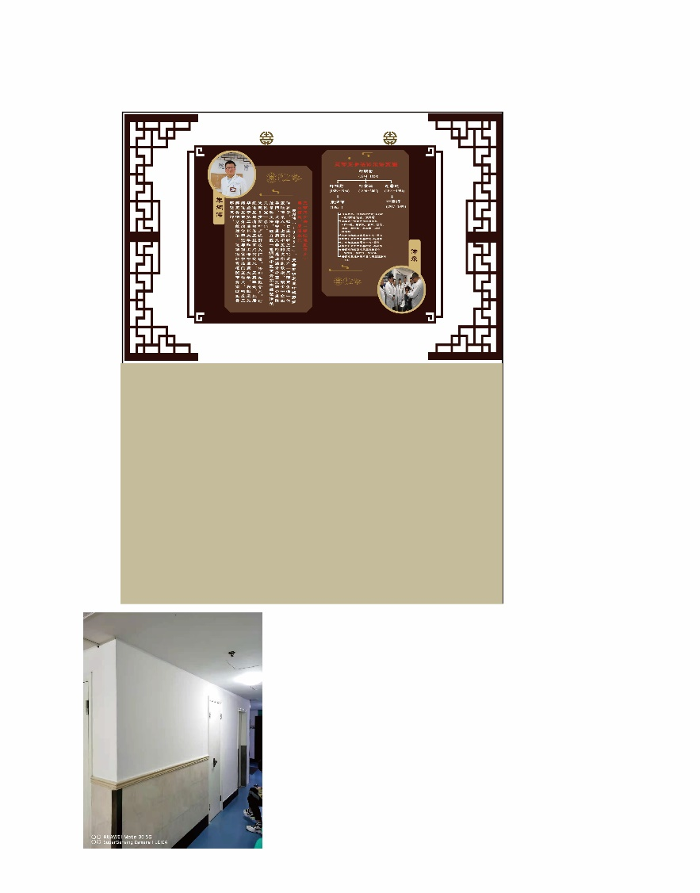

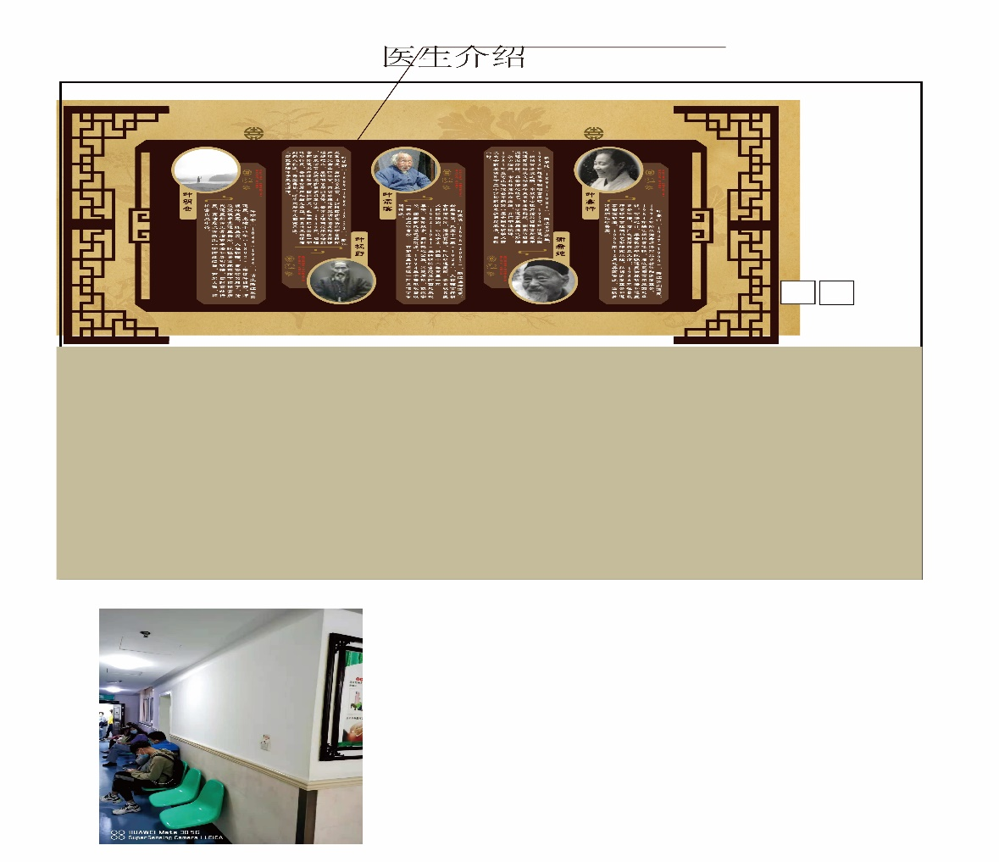

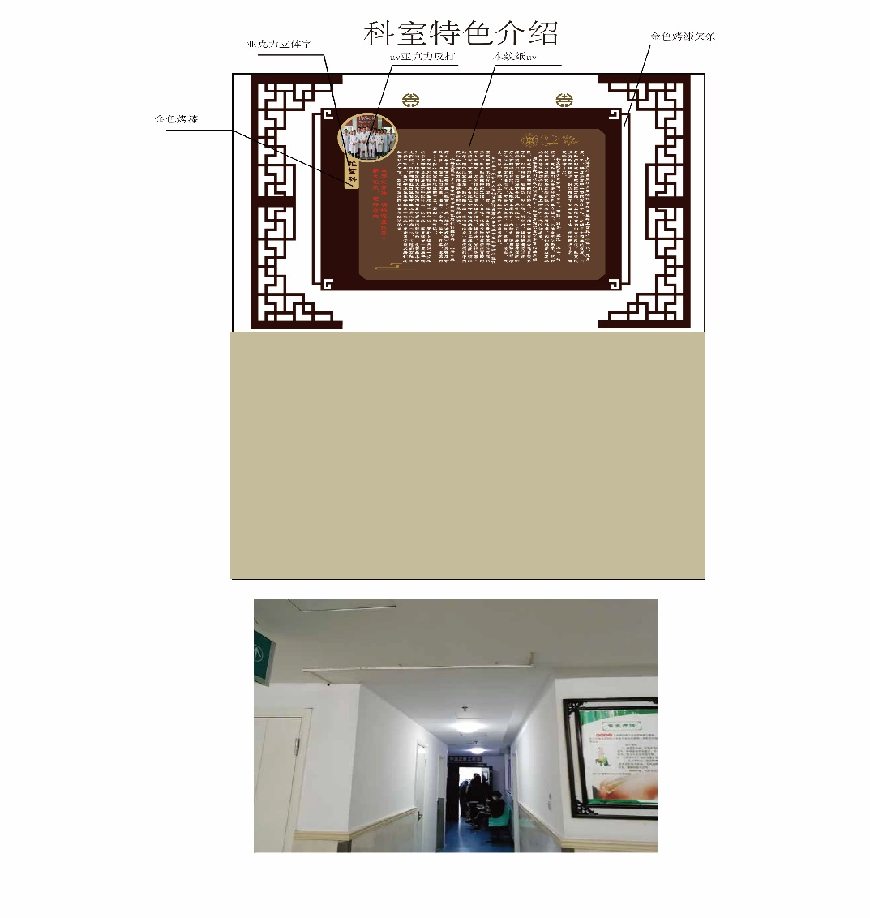

二、设计及制作标准
材料：1.榆木（实木）2.质密板
工艺：榫卯工艺，机雕工艺，裱粘工艺
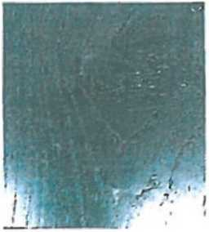
品名及数量：半月洞博古架1对，特制书桌1个，边案1个，背椅3个，花架2个，小柜1个，博古书架1对，门头牌匾1套，科室介绍牌2套，医师介绍牌1套，中式挂帘2幅。
尺寸：详见图纸
油漆：桐油古法（环保）
配件：仿古铜饰件 颜色：仿红酸枝红木

三、数量及规格
1.材料：老榆木实木
品名：半月洞博古架1对（4000*360*2500）
工艺：榫卯结构（全手工制作）
颜色：红酸枝色

2.材料：老榆木实木
品名：特制书桌（1600*800*810）、边案一个（1400*350*810）
工艺：榫卯结构（全手工制作）
颜色：红酸枝色

3.材料：老榆木实木
品名：背椅3个（常规）
工艺：榫卯结构（全手工制作）
颜色：红酸枝色

4.材料：老榆木实木
品名：小书柜1个（680*340*680）
工艺：榫卯结构（全手工制作）
颜色：红酸枝色

5.材料：老榆木实木
品名：博古书架1对（1100*360*2200）
工艺：榫卯结构（全手工制作）
颜色：红酸枝色

6.材料：老榆木实木
品名：花几2个（常规）
工艺：榫卯结构（全手工制作）
颜色：红酸枝色

7.材料：质密板雪弗板
品名：门头牌匾1套（2000*1100）
工艺：裱粘、烤漆

8.材料：质密板雪弗板
品名：医师介绍牌1套（2600*1200）
工艺：裱粘、烤漆

9.材料：质密板雪弗板
品名：科室介绍牌2套（1800*1200）
工艺：裱粘、烤漆

10.材料：遮光布
品名：中式挂链2幅（1800*1200）
工艺：轨道安装

